РЕКОМЕНДАЦИИ ВЫПУСКНИКАМ
по психологической подготовке к единому государственному экзамену
Подготовка к экзамену:
- Подготовьте место для занятий: убери со стола лишние вещи, удобно расположи нужные учебники, пособия, тетради, бумагу, карандаши и т.п.
- Введите в интерьер комнаты желтый и фиолетовый цвета, они повышают интеллектуальную активность. Для этого достаточно картинки или эстампа в этих тонах.
- Составьте план занятий. Для начала определите: кто вы – «сова» или «жаворонок», и в зависимости от этого максимально используйте утренние или вечерние часы. Составляя план на каждый день подготовки, необходимо четко определить, что именно сегодня будет изучаться. Не вообще: «немного позанимаюсь», а какие именно разделы и темы.
- Начните с самого трудного раздела, с того материала, который знаете хуже всего. Но если Вам трудно «раскачаться», можно начать с того материала, который наиболее всего интересен и приятен.
- Чередуйте занятия и отдых: 40 минут занятий, затем 10 минут – перерыв. Во время перерыва можно помыть посуду, полить цветы, сделать зарядку, принять душ.
- Выполняйте как можно больше различных опубликованных тестов по этому предмету. Эти тренировки ознакомят Вас с конструкциями тестовых заданий.
- Тренируйтесь с секундомером в руках, засекайте время выполнения тестов (на 1 задание в части А в среднем должно уходить не более 2-х минут).
- Готовясь к экзаменам, мысленно рисуйте себе картину триумфа. Никогда не думайте о том, что не справишься с заданием.
- Оставьте один день перед экзаменом на то, чтобы еще раз повторить самые трудные вопросы.
Накануне экзамена:
- Многие считают: для того, чтобы полностью подготовиться к экзамену, не хватает всего одной, последней перед ним ночи. Это неправильно. Вы устали, и не надо себя переутомлять. Напротив, с вечера совершите прогулку, перед сном примите душ. Выспитесь как можно лучше, чтобы встать с ощущением «боевого» настроя.
- В пункт сдачи экзамена Вы должны явиться, не опаздывая, лучше за 15-20 минут до начала тестирования.
- Если на улице холодно, не забудьте тепло одеться, ведь Вы будете сидеть на экзамене 3 часа.
Перед началом тестирования
- В начале тестирования Вам сообщат необходимую информацию (как заполнять бланк, какими буквами писать, как кодировать номер школы и т.д.). Будьте внимательны!!! От того, как Вы внимательно запомните все эти правила, зависит правильность Ваших ответов!
Во время тестирования:
- Пробегите глазами весь тест, чтобы увидеть, какого типа задания в нем содержатся.
- Внимательно прочитаете вопрос до конца, чтобы правильно понять его смысл.
- Если не знаете ответа на вопрос или не уверены, пропустите его, чтобы потом к нему вернуться. Начните с легкого! Начните отвечать на те вопросы, в знании которых Вы не сомневаетесь, не останавливаясь на тех, которые могут вызвать долгие раздумья.
- Научитесь пропускать трудные или непонятные задания. Помните: в тексте всегда найдутся вопросы, с которыми Вы обязательно справитесь.
- Думайте только о текущем задании! Когда Вы делаете новое задание, забудьте все, что было в предыдущем. Помните, задания в тестах не связаны друг с другом, поэтому знания, которые Вы применили в одном, решенном Вами, как правило, не помогают, а только мешают сконцентрироваться и правильно решить новое задание.
- Многие задания можно быстрее решить, если не искать сразу правильный вариант ответа, а последовательно исключать те, которые явно не подходят. Метод исключения позволяет в итоге сконцентрировать внимание всего на одном-двух вариантах, а не на всех пяти-семи.
- Оставьте время для проверки своей работы, чтобы успеть пробежать глазами и заметить явные ошибки.
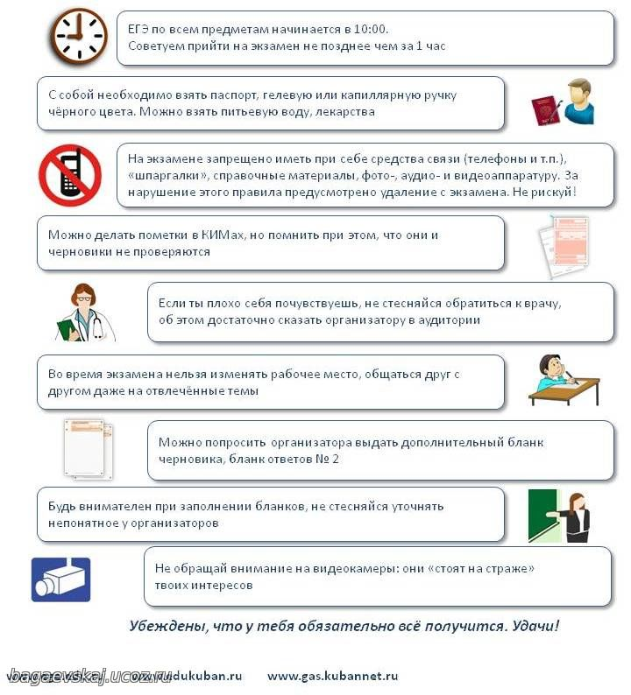
УДАЧИ!!!

Рекомендации родителям выпускников
ПАМЯТКА РОДИТЕЛЯМ ОГЭ
- Не тревожьтесь о количестве баллов, которые ребенок получит на экзамене, и не критикуйте ребенка после экзамена. Внушайте ребенку мысль, что количество баллов не является совершенным измерением его возможностей.
- Не повышайте тревожность ребенка накануне экзаменов - это может отрицательно сказаться на результате тестирования. Ребенку всегда передается волнение родителей, и если взрослые в ответственный момент могут справиться со своими эмоциями, то ребенок в силу возрастных особенностей может эмоционально "сорваться".
- Подбадривайте детей, хвалите их за то, что они делают хорошо. Повышайте их уверенность в себе.
- Наблюдайте за самочувствием ребенка, никто, кроме Вас, не сможет вовремя заметить и предотвратить ухудшение состояние ребенка, связанное с переутомлением.
- Контролируйте режим подготовки ребенка, не допускайте перегрузок, объясните ему, что он обязательно должен чередовать занятия с отдыхом.
- Обеспечьте дома удобное место для занятий, проследите, чтобы никто из домашних не мешал. Обратите внимание на питание ребенка: во время интенсивного умственного напряжения ему необходима питательная и разнообразная пища и сбалансированный комплекс витаминов. Такие продукты, как рыба, творог, орехи, курага и т.д. стимулируют работу головного мозга.
- Помогите детям распределить темы подготовки по дням.
- Ознакомьте ребенка с методикой подготовки к экзаменам. Не имеет смысла зазубривать весь фактический материал, достаточно просмотреть ключевые моменты и уловить смысл и логику материала. Очень полезно делать краткие схематические выписки и таблицы, упорядочивая изучаемый материал по плану. Если он не умеет, покажите ему, как это делается на практике. Основные формулы и определения можно выписать на листочках и повесить над письменным столом, над кроватью, в столовой и т.д.
- Подготовьте различные варианты тестовых заданий по предмету (сейчас существует множество различных сборников тестовых заданий). Большое значение имеет тренаж ребенка именно по тестированию, ведь эта форма отличается от привычных ему письменных и устных экзаменов.
- Заранее во время тренировки по тестовым заданиям приучайте ребенка ориентироваться во времени и уметь его распределять. Тогда у ребенка будет навык умения концентрироваться на протяжении всего тестирования, что придаст ему спокойствие и снимет излишнюю тревожность. Если ребенок не носит часов, обязательно дайте ему часы на экзамен.
- Накануне экзамена обеспечьте ребенку полноценный отдых, он должен отдохнуть и как следует выспаться.
- Посоветуйте детям во время экзамена обратить внимание на следующее: пробежать глазами весь тест, чтобы увидеть, какого типа задания в нем содержатся, это поможет настроиться на работу; внимательно прочитать вопрос до конца и понять его смысл (характерная ошибка во время тестирования не дочитав до конца, по первым словам уже предполагают ответ и торопятся его вписать); если не знаешь ответа на вопрос или не уверен, пропусти его и отметь, чтобы потом к нему вернуться; если не смог в течение отведенного времени ответить на вопрос, есть смысл положиться на свою интуицию и указать наиболее вероятный вариант.
- Помните: самое главное - это снизить напряжение и тревожность ребенка и обеспечить подходящие условия для занятий.

